**Захаров Дмитрий Александрович. Совершенствование состава, структуры, технологии и применения твердых сплавов в производстве буровых шарошечных долот: диссертация ... кандидата технических наук: 05.16.09 / Захаров Дмитрий Александрович;[Место защиты: Самарский государственный технический университет].- Самара, 2014.- 203 с.**

Самарский государственный технический университет

На правах рукописи

Захаров Дмитрий Александрович

Совершенствование состава, структуры, технологии и применения твердых сплавов в производстве буровых шарошечных долот

05.16.09 -Материаловедение (машиностроение)

Диссертация на соискание ученой степени кандидата технических наук

Научный руководитель Д.ф.-м.н., профессор Амосов Александр Петрович

Самара- 2014

**і**

СОДЕРЖАНИЕ

ВВЕДЕНИЕ 6

1. ТВЕРДЫЕ СПЛАВЫ 13

1. Пути повышения свойств твердых сплавов 16
2. Современные технологии и оборудование в производстве

твердых сплавов и изделий из них 19

1.2.1. Технологические режимы приготовления

смесей 20

1. Прессование и прессовое оборудование 25
2. Нагревательное оборудование для

производства твердых сплавов 30

1.3. Высокотемпературные карбиды и влияние  
условий получения порошков карбида вольфрама

на свойства сплавов WC-Co 35

1.4. Составы, технология, свойства и области  
применения сплавов, изготовленных по  
высокотемпературной технологии 42

1.4.1. Технология получения отечественных

буровых сплавов К, КС, С 43

1.4.2. Твердые сплавы в буровых долотах.

Сплавы для горных работ 45

1.4.3. Вооружение шарошечных долот 47

1.5. Твердые сплавы для наплавки.

Составы, технология, свойства. 49

1. Инструменты из твердого сплава 51
2. Твердые сплавы с особо мелким зерном 53

1.7.1. Наноструктурные и ультрамелкозернистые

твердые сплавы 53

1.7.2. Особомелкозернистые сплавы ВК10-ОМ

иВК15-ОМ 56

1.8. Технология нанесения износостойких покрытий

как эффективный метод повышения ресурса твердосплавных  
инструментов 60

2. МАТЕРИАЛЫ И МЕТОДИКИ ИССЛЕДОВАНИЯ 64

2.1. Материалы: сырье и вспомогательные материалы 64

1. Технический углерод 64
2. Порошок кобальта 64
3. Порошок карбида вольфрама 65
4. Гранулированный твердосплавный порошок 66
5. Парафин нефтяной 66

2.1.6. Заготовки электродов из сплава ВМ 67

2.2. Методики исследования сырья и готовых изделий 68

1. Метод определения общего углерода 68
2. Метод определения насыпной плотности и

текучести 69

2.2.3. Определение гранулометрического состава  
металлических порошков методом

седиментации 72

2.2.4. Метод определения предела прочности на

изгиб 74

2.2.5. Методика определения магнитных характеристик

твердых сплавов 76

2.2.6. Методика проведения испытаний циклической

стойкости зубков 78

2.2.7. Метод растровой электронной микроскопии (РЭМ) 79

2.2.8. Метод рентгеноспектрального анализа 80  
2.2.6. Система компьютерного анализа изображений 80

2.3. Технологическое оборудование 83

3. ИССЛЕДОВАНИЕ ВЛИЯНИЯ СТРУКТУРЫ И СОСТАВА ПОРОШКОВ  
КАРБИДА ВОЛЬФРАМА НА СВОЙСТВА ТВЕРДЫХ СПЛАВОВ 89

3.1. Исследование структуры порошков

карбида вольфрама 90

3.2. Испытания порошков карбида вольфрама

в промышленных условиях 99

3.3. Исследование гранулометрического

состава порошков карбида вольфрама 108

3.4. Выводы 113

**з**

4. ОПТИМИЗАЦИЯ ТЕХНОЛОГИЧЕСКИХ РЕЖИМОВ ПРОИЗВОДСТВА  
СУІІДЕСТВУЮЩИХ БУРОВЫХ ТВЕРДЫХ СПЛАВОВ 114

4.1. Оптимизация времени размола-смешивания

твердосплавных смесей 114

4.2. Процесс сушки распылением твердосплавных смесей 122

4.2.1. Особенности технологии. Возможности повышения

однородности микроструктуры в твердых сплавах 122

1. Исследование влияния новой добавки к пластификатору на технологические свойства твердосплавных смесей 126
2. Оптимизация режимов сушки распылением для улучшения прессуемости твердосплавных смесей 128

4.3. Усовершенствование технологии формования твердосплавных  
зубков с целью получения более однородной микроструктуры 132

4.4. Выводы 139

5. УСОВЕРШЕНСТВОВАНИЕ РЕЖИМОВ СПЕКАНИЯ ЗЕРНОВОГО  
ТВЕРДОГО СПЛАВА И СПЛАВА ВК10-ОМ 140

5.1.Оптимизация процесса изготовления зернового твердого сплава  
с целью улучшения эксплуатационных свойств  
буровых долот 140

5.2. Исследование влияния условий спекания твердого

сплава ВК 10-ОМ на его структуру и свойства 146

1. Сравнительный анализ характеристик твердых сплавов ВК10-ОМиВК6С 155
2. Выводы 157

6. РАЗРАБОТКА НОВОГО БУРОВОГО ТВЕРДОГО СПЛАВА С  
ПОВЫШЕННОЙ ТРЕЩИНОСТОЙКОСТЬЮ 158

6.1. Выводы 167

7. ПОВЫШЕНИЕ ЭФФЕКТИВНОСТИ ИНСТРУМЕНТАЛЬНОЙ  
ОСНАСТКИ ИЗ ТВЕРДЫХ СПЛАВОВ 168

7.1. Исследование работы твердосплавной прессовой оснастки

и подбор оптимальной марки сплава для ее изготовления 168

**4**

7.2. Применение новой марки твердого сплава в производстве

отрезных резцов 171

7.3. Применение новых наноструктурных покрытий на  
твердосплавных фрезах 176

7.4. Выводы 183  
ОСНОВНЫЕ ВЫВОДЫ 184  
БИБЛИОГРАФИЧЕСКИЙ СПИСОК 186  
ПРИЛОЖЕНИЕ А 199  
ПРИЛОЖЕНИЕ Б 201  
ПРИЛОЖЕНИЕ В 202  
ПРИЛОЖЕНИЕ Г 203

**5**

ВВЕДЕНИЕ

Буровые долота - это инструмент, предназначенный для разрушения горных пород на забое и образования скважин при бурении на нефть и газ, в также взрывных скважин при проведении строительных работ. Буровые долота работают в крайне тяжелых условиях. От работоспособности долота зависят основные технико-экономические показатели проходки скважины. Наиболее распространенным видом буровых долот являются шарошечные долота [1,2].

Шарошечные долота представляют собой неразборную конструкцию, состоящую из сваренных между собой отдельных секций (лап), на цапфах которых смонтированы свободно вращающиеся на опорах конусообразные шарошки с породоразрушающими фрезерованными зубьями или вставными твердосплавными зубками в соответствии с рис. 1.

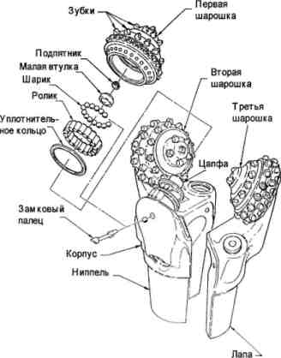

Рисунок 1 - Общий вид шарошечного долота с твердосплавным вооружением[1]

В России одним из крупнейших предприятий по производству буровых долот является ОАО «Волгабурмаш» (ОАО ВБМ), г.Самара [3-6]. Продукция предприятия поставляется также в страны ближнего и дальнего зарубежья. В условиях острой конкурентной борьбы с отечественными и зарубежными производителями буровых долот, первостепенное значение приобретает качество буровых долот, их способность безаварийно работать при бурении [6-8,23].

**6**

Поэтому для повышения качества буровых долот в ОАО «Волгабурмаш» постоянно внедряются научно-технические разработки [9-28]. В частности, при создании новых конструкций долот используются принципы научно обоснованного выбора и проектирования новых видов вооружения шарошек, сочетающихся с выбором наиболее эффективных схем с учетом динамических свойств опоры [22]. Внедрена технология ультразвуковой запрессовки зубков шарошечных долот путем применения режима схватывания, а также модель адаптивного управления процессом запрессовки на основе динамических характеристик формируемых соединений [9, 25-28]. Рассмотрены новые технологии селективной упорядоченной сборки буровых шарошечных долот [10, 21] Проведены сравнительные исследования металлургического качества сталей буровых долот отечественного и зарубежного производства [14-20]. Разработан и внедрен новый метод испытания твердосплавных зубков на циклическую стойкость, а также ряд других эксплуатационных характеристик [11, 12,24]

Многолетние исследования показывают, что работоспособность и безотказность шарошечных долот определяется не только конструкцией, качеством материалов и сборки долот, но и качеством изготовления твердосплавного вооружения. Это вполне понятно, если учесть, что долговечность и эффективность работы инструмента при прочих равных условиях зависит, в первую очередь, от качества материала, контактирующего с породой.

Учитывая, что большинство шарошечных долот выходит из строя в основном по 2-м причинам: 1) выход из строя опоры долота и 2) износ вооружения - становится понятным, насколько сильное влияние на стойкость долота оказывает качество изготовления твердосплавных зубков и наплавленного слоя при работоспособной опоре [4].

В настоящее время трехшарошечные долота с твердосплавным вооружением в основном применяются на горнорудных карьерах, то есть при бурении крепких и особо крепких пород - с коэффициентом крепости равным от 15 до 20 по шкале Протодьяконова [34].

**7**

По характеру воздействия на горную породу долота условно подразделяют на дробящие, дробяще-скалывающие, истирающе-режущие и режуще-скалывающие. При бурении трехшарошечными долотами в основном превалирует механизм дробящее-скалывающего воздействия на породу. При этом твердосплавные зубки подвергаются в основном двум видам разрушающего воздействия - абразивному изнашиванию и усталостному разрушению (хрупкие сколы). Предпочтительным срабатыванием твердосплавных зубков при бурении является постепенный износ, без сколов и сломов.

В работах [29-32] проводились исследования по повышению качества твердосплавного вооружения. В них решились вопросы повышения трещиностойкости твердых сплавов путем регулирования углеродного баланса в сплаве, а также за счет применения высокотемпературных карбидов вольфрама, обладающих большим запасом прочности зерен.

Но в условиях постоянной конкуренции на рынке долот, в первую очередь, связанную с появлением так называемых «алмазных» долот PDC (Polycrystalline Diamond Compact), возрастают требования к таким показателям как механическая скорость и проходка. Поэтому большое внимание должно быть уделено и совершенствованию конструкции твердосплавного вооружения, а именно -агрессивности его формы. Иными словами, для повышения основных показателей при бурении необходимо увеличивать вылет зубков над телом шарошки, изготавливать зубки с более острыми углами при вершине, с усложнением общей формы рабочей части и т.д. Но спроектировать зубок не означает, что его легко изготовить в условиях производства. Зачастую изготовление зубков с агрессивной формой достаточно трудоемкая задача - из-за того, что необходимо не только подобрать или разработать необходимую марку сплава для производства нового зубка, но и решить ряд других задач. Это изготовление для каждого нового типоразмера зубка индивидуальной инструментальной оснастки (формообразующих пуансонов), подбор технологических режимов изготовления твердосплавных смесей (режимы смешивания, сушки распылением), прессования,

**8**

спекания и т.д. Эта проблема предопределила одну из основных задач диссертационного исследования.

Предприятие ОАО ВБМ производит 3 основных типа долота: 1) шарошечные долота с твердосплавным вооружением (общий вид представлен на рис.1); 2) шарошечные долота со стальным вооружением, наплавленным твердым сплавом (рис.2) и 3) алмазные долота PDC - долота со стальным корпусом, упрочненным наплавленным твердосплавным слоем, оснащенные поликристаллическими алмазными вставками типа PDC.

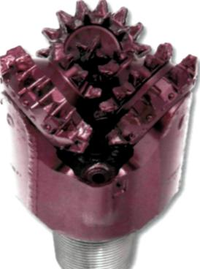



а) б)

Рисунок. 2 - Долото со стальным фрезерованным вооружением 444,5 AU-KLS13TGP-R543: а) общий вид долота, б) схема наплавки стальных зубьев [64]

На рис.2 представлено долото со стальным фрезерованным вооружением[64]. Стальные зубья, включая периферийные, наплавляются твердым сплавом, состоящим из композиций зерен и более мелких частиц карбида вольфрама. В зависимости от твердости пород, наплавка наносится на боковые; боковые и торцевые поверхности и вершины зубьев. Это способствует обеспечению высокой стойкости вооружения и увеличению механической скорости бурения.

Такой тип долота используется, как правило, при бурении скважин на нефть, т.е. для мягких и средних пород с коэффициентом крепости равным от 6 до 10 по шкале Протодьяконова [34]. В этих условиях особое значение при работе долота приобретает качество наплавленного слоя, так как слой наплавки из твердого

**9**

сплава должен обладать высокой прочностью и износостойкостью. В этой связи актуальной является задача обеспечения стабильности качества наплавки за счет оптимизации микроструктуры и улучшения свойств исходного зернового твердого сплава для наплавки.

Однако все большую долю рынка стали занимать так называемые "алмазные" долота PDC. Эти долота не имеют в своей конструкции движущихся частей, таких как шариковые или роликовые подшипники в опоре долота, которые часто являются причиной выхода из строя шарошечных долот. Общий вид долота с вставками (резцами) PDC представлен на рис.3

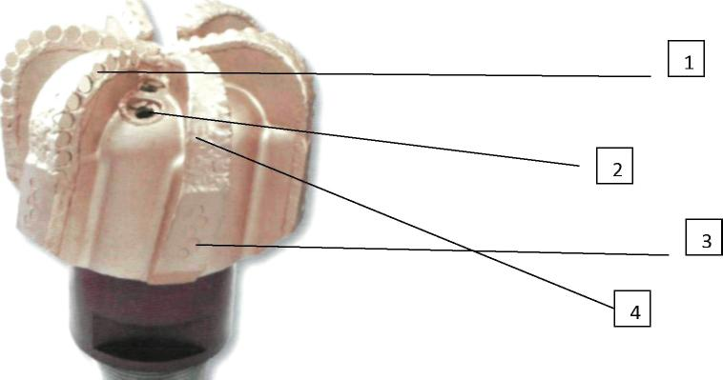

Рисунок 3 - Алмазное долото PDC:

1-вставки PDC, 2- гидромониторный узел с твердосплавной насадкой, 3-твердосплавные зубки плоской формы, 4-защитное покрытие в виде наплавки[64]

Однако данный тип долот не применим при бурении горных пород, так как при бурении крепких пород алмазные долота PDC быстро выйдут из строя вследствие хрупкого скола резцов PDC. Исследования отработанных долот PDC показывают, что данный тип долот применим только при бурении мягких и средних пород, т.е. для нефтяных и газовых скважин, где они составляют всё большую конкуренцию шарошечным долотам [35].

**10**

Большую роль в процессе производства на любом машиностроительном предприятии играет оснащение инструментом. Основным инструментальным материалом являются твердые сплавы. Общее количество твердосплавных инструментов, применяемых в механообрабатывающем производстве, достигает 40 % [36].

Инструмент должен обладать достаточной стойкостью. К тому же при использовании твердых сплавов необходимо многообразие их свойств, например, если в одном случае поверхность инструмента может быть подвержена износу, то в другом она может быть подвержена и износу, и изгибу [47]. В ОАО «Волгабурмаш» в процессе производства широко применяются твердосплавные инструменты различного вида (рис.4). Их условно можно разделить на 3 группы: 1) инструментальная оснастка для прессования зубков; 2) режущий инструмент без покрытия; 3) режущий инструмент с покрытием.

К 1-й группе относятся: а) твердосплавные пуансоны, которые должны обладать оптимальным сочетанием пластичности острых кромок и износостойкости рабочей части; б) матрицы с твердосплавной износостойкой вставкой.

Ко 2-й группе относятся инструменты, которые не применяются в механообрабатывающих станках с ЧПУ с высокими требованиями к режимам резания металлов: резцы, направляющие и опорные ножи для бесцентровошлифовальных станков.

К 3-й группе относятся инструменты, которые применяются в металлообрабатывающих станках с ЧПУ с высокими требованиями к режимам резания металлов, осуществляющие получистовую, чистовую обработку металлов: фрезы, сверла, режущие пластины и т.д.

В настоящее время в отечественной промышленности очень актуальна проблема импортозамещения, так как заграничный инструмент, отличаясь хорошим качеством, тем не менее, имеет большую стоимость. ОАО "Волгабурмаш" вынуждено покупать инструмент 3-й группы по импорту. Отсюда вытекает задача по частичному импортозамещению и организации собственного

**її**

производства инструмента, а также подбор современной отечественной технологии нанесения качественного упрочняющего покрытия на режущий инструмент. Данная проблема также является одной из рассматриваемых в диссертационном исследовании.

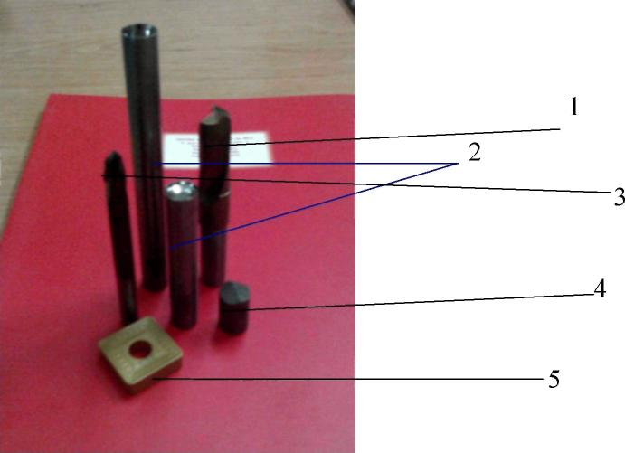

Рисунок 4 -Твердосплавный инструмент, применяемый в ОАО "Волгабурмаш":

1- фреза; 2- прессовая оснастка(пуансоны); 3-сверло; 4- резец; 5 - режущая пластина

Таким образом, актуальной является работа по дальнейшему повышению эффективности использования твердых сплавов в производстве шарошечных долот, для решения которой должны быть рассмотрены задачи по совершенствованию технологии, состава изделий из твердого сплава: зубков, наплавочного материала и инструмента.

**ОСНОВНЫЕ ВЫВОДЫ ПО ДИССЕРТАЦИИ**

і. В условиях острой конкуренции на рынке буровых долот актуальным является совершенствование состава, структуры и технологии твердых сплавов для армирования буровых шарошечных долот (зубков и зернового наплавочного материала), а также повышение стойкости и импортозамещения твердосплавной инструментальной оснастки, применяемой в производстве буровых долот

1. При анализе структуры порошков карбида вольфрама марок WC3 и WC7 от разных производителей показано, что средний размер зерна в порошке карбида вольфрама не является достаточным показателем для получения необходимой зернистости сплава. Предложено дополнить технические условия на карбиды вольфрама марок WC3, WC2 и WC7 требованиям по гранулометрическому составу.
2. Установлено, что применение высокотемпературных карбидов не всегда гарантирует получение оптимальных свойств твердосплавных зубков. Выяснено, что конечные свойства зубков зависят и от технологии получения исходного порошка вольфрама, что свидетельствует о проявлении эффекта наследственности в буровых твердых сплавах.
3. Установлено оптимальное время операции мокрого размола-смешивания - 7 часов для сплава ВК10С, позволяющее получать высокие показатели свойств и наиболее однородную микроструктуру твердого сплава .
4. Разработаны оптимальные технологические режимы процесса сушки распылением твердосплавных смесей различных марок. Разработана новая добавка к пластификатору - стеариновая кислота Т-32 ГОСТ6484-961, применение которой позволило улучшить технологические свойства твердосплавных смесей (насыпную плотность и текучесть) в среднем на 11%.
5. Усовершенствованы режимы формования твердосплавных зубков (ограничено движение прессования - 1 мм, увеличена плотность прессования -8,62 г/см ), позволяющие получать более однородную микроструктуру твердого сплава ВК10С с практически полным исключением дефекта компаундирования (скопления кобальтовой фазы).

184

1. Усовершенствованы технологические режимы , позволяющие получать наплавочный материал с минимальной пористостью и без дефекта п-фаза в структуре: откорректирован углеродный баланс до значения С0бЩ=6,25% в карбиде вольфрама и применен режим вакуумного спекания зернового твердого сплава.
2. Показано, что сплав с особо мелким зерном ВК10-ОМ не подходит для зубков калибрующего конуса шарошек буровых долот из-за наличия хрупкой п-фазы. Проведено сравнение свойств сплава ВК 10-ОМ и ВК6С на основе карбида вольфрама новой марки WC2, показавшего перспективность последнего сплава для производства заготовок режущего инструмента.
3. Разработан новый сплав ВК15К с использованием более крупнозернистого карбида вольфрама (средний размер зерна 11,5 мкм) с высокой трещиностойкостью и износостойкостью для бурения мягких и средних пород. Применение данного сплава позволяет конструировать зубки с более агрессивной формой для повышения механической скорости бурения без риска скола вооружения.
4. Показано, что применение новых марок твердых сплавов на основе высокотемпературных карбидов вольфрама для производства инструментов значительно повышает их стойкость. Проведены испытания твердосплавных фрез с новыми наноструктурированными покрытиями на основе СВС-катодов многокомпонентного состава. Установлено, что применение данных покрытий значительно повышает ресурс работы фрез и приближает его к ресурсу фрез зарубежного производства при меньшей стоимости.
5. В целом в диссертации изложены новые научно обоснованные технические и технологические решения по совершенствованию состава, структуры, технологии изготовления и применения твердых сплавов для армирования буровых долот и в инструментальной оснастке, имеющие существенное значение для развития страны.